华中农业大学表型检测温室升级改造工程

跟

踪

周

报

跟踪单位：湖北金信工程造价咨询有限公司
跟踪人员：张超 位艳 盛昌
跟踪时间：2025年11月3日~2025年11月9日

跟 踪 日 志
工程名称：华中农业大学表型检测温室升级改造工程
日期：2025年11月9日 | 星期日 | 记录人：张超 位艳
一、工程概况：
- 施工内容：拆除及清理原有温室以及新建温室，不含硬化广场、大门、室外景观、围墙、室外绿化、场区外网等。
- 施工单位：方圆化集团有限公司
- 合同金额：6689516.35元 人民币（大写）：陆佰陆拾捌万玖仟伍佰壹拾陆元叁角伍分整；暂列金额（不含税）：380000.00元 人民币（大写）：叁拾捌万整；专业工程暂估价（不含税）：640000.00元 人民币（大写）：陆拾肆万元整。
4.合同工期：55天。
5.开工时间：2025年10月15日。
- 施工进展：（含工艺要求检查、施工尺寸测量等）
- 接地扁铁安装，给排水预埋；
- 室内地面土方回填夯实、垫层浇筑；
- 钢结构进场验收，钢柱吊装。
后附图片
接地扁铁安装
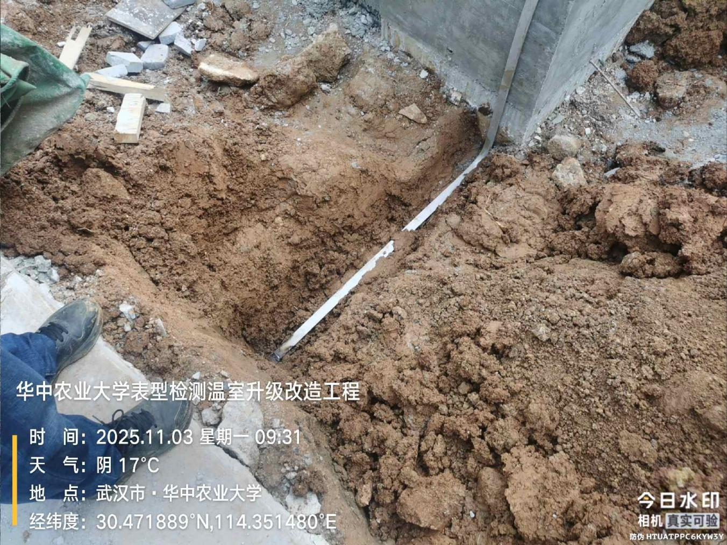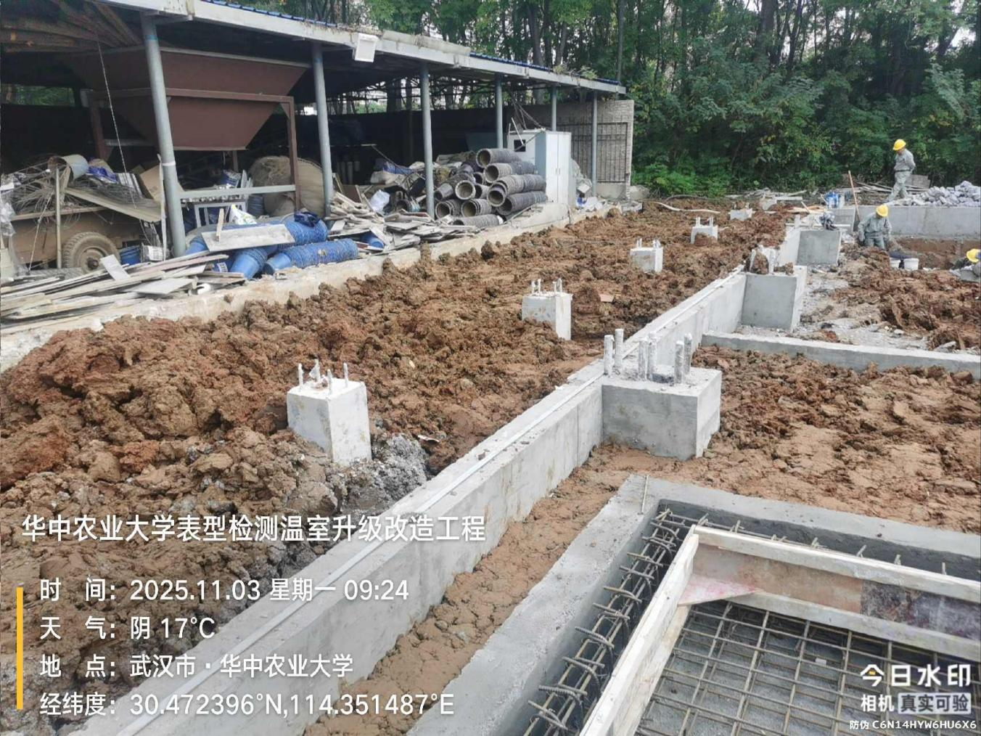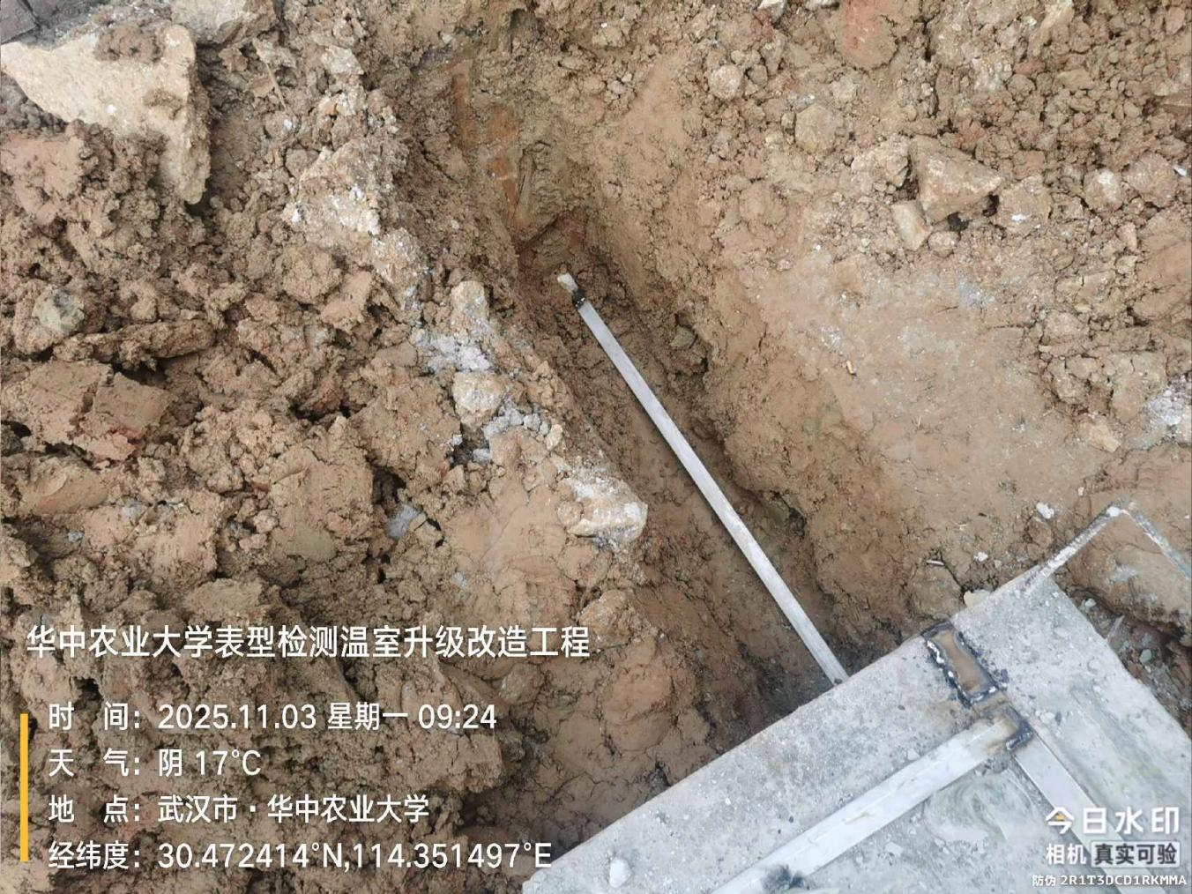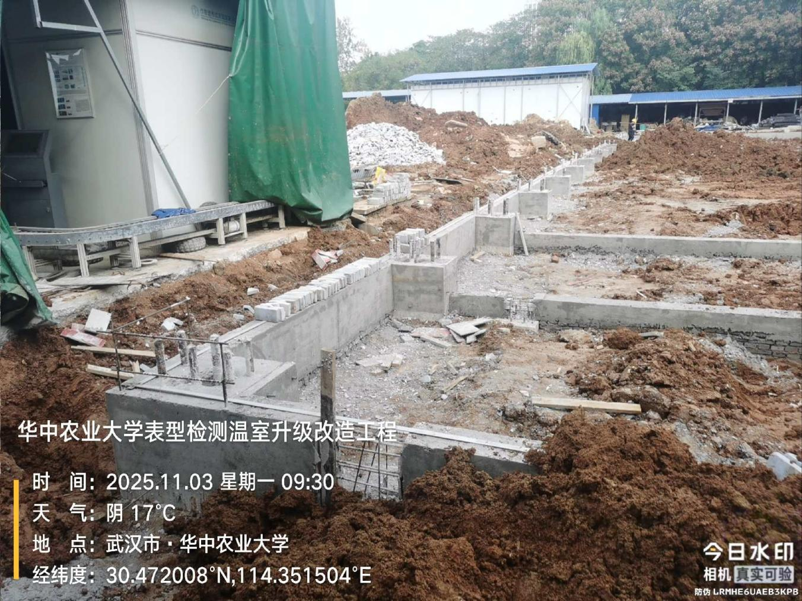
给排水安装
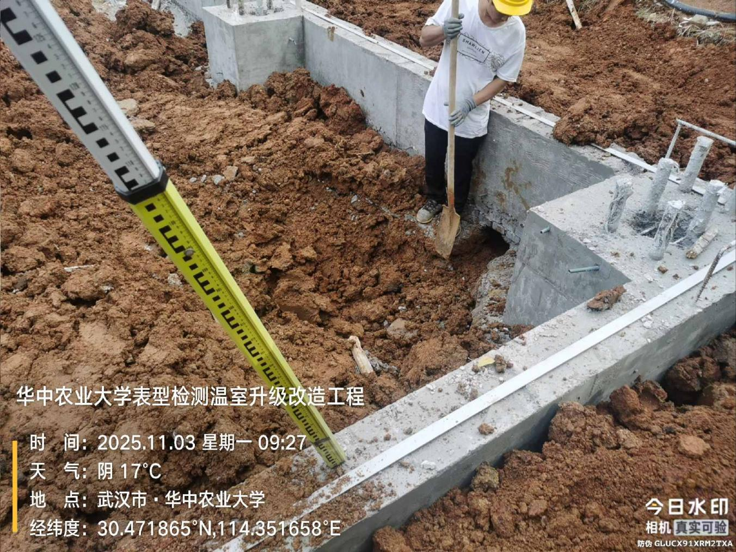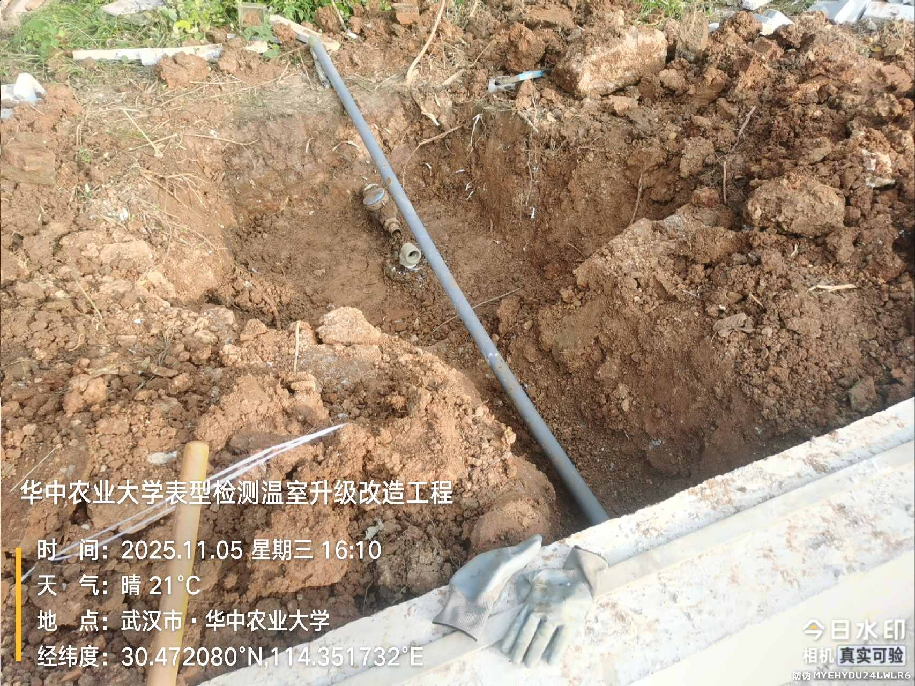
电梯基坑
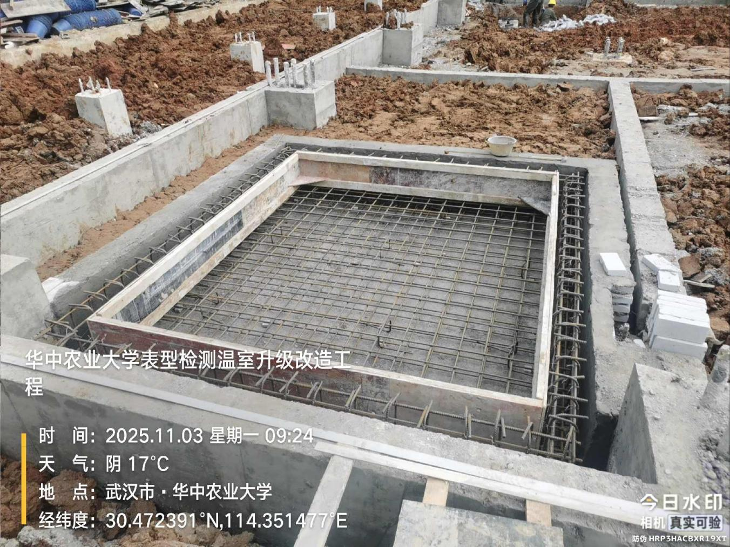
湿帘水池砌筑
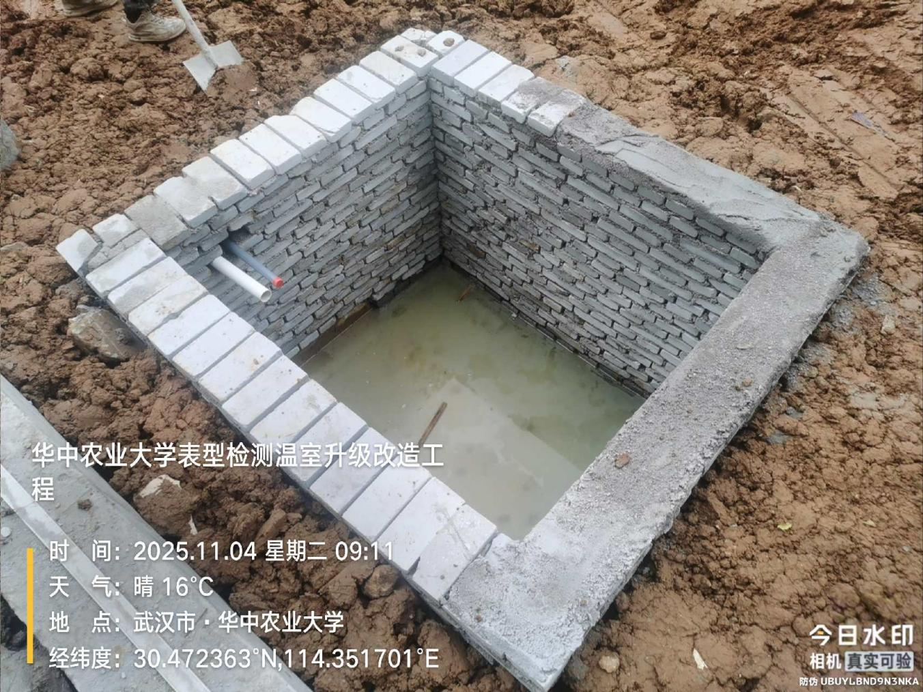
砖墙砌筑
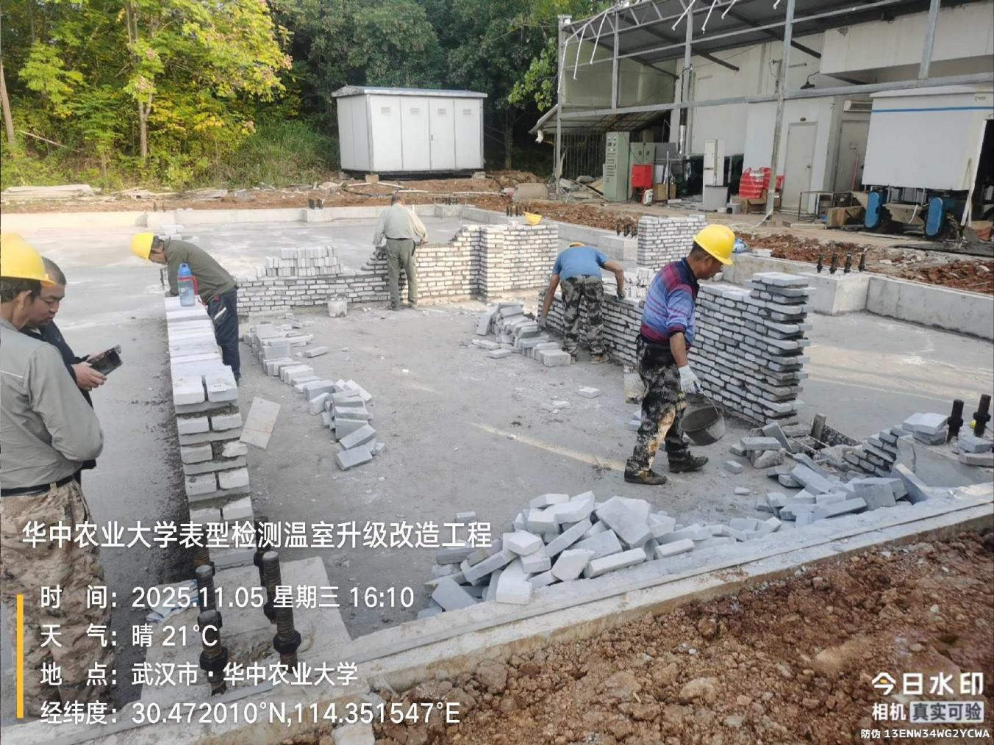
室内地面土方回填夯实，浇筑垫层
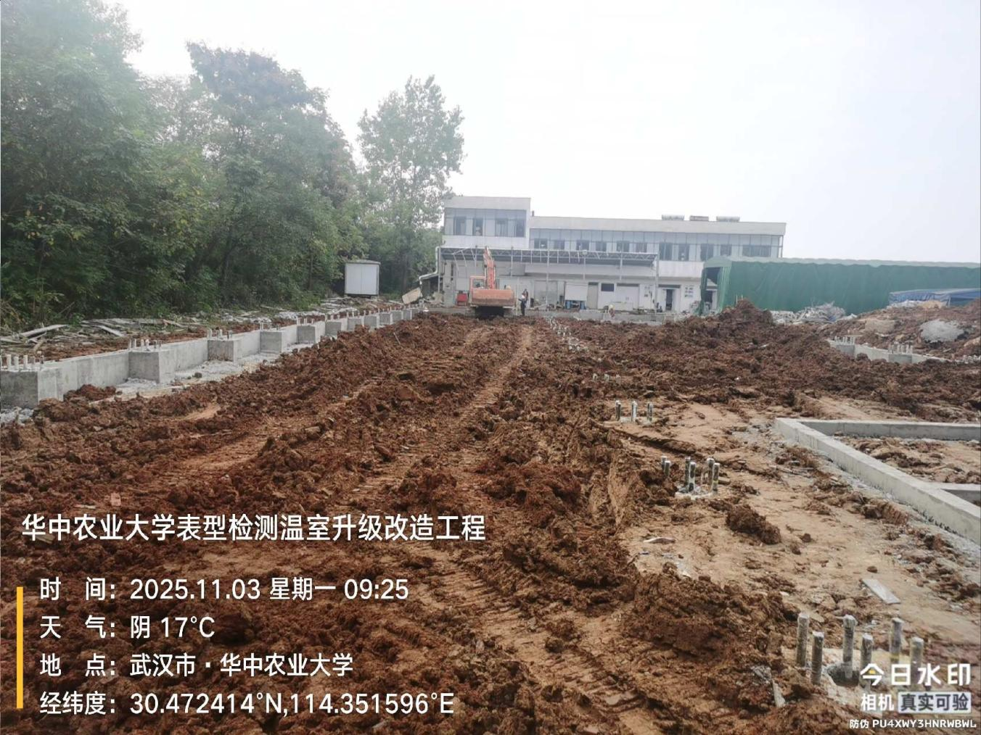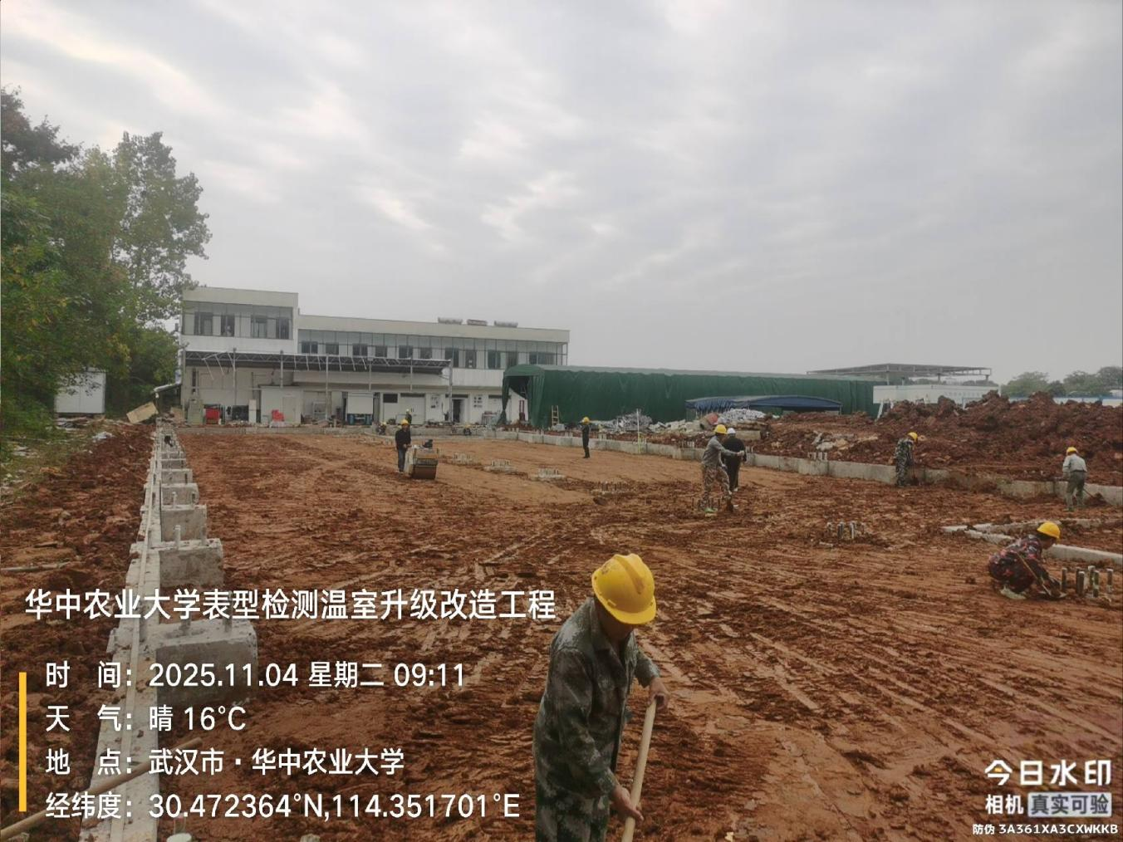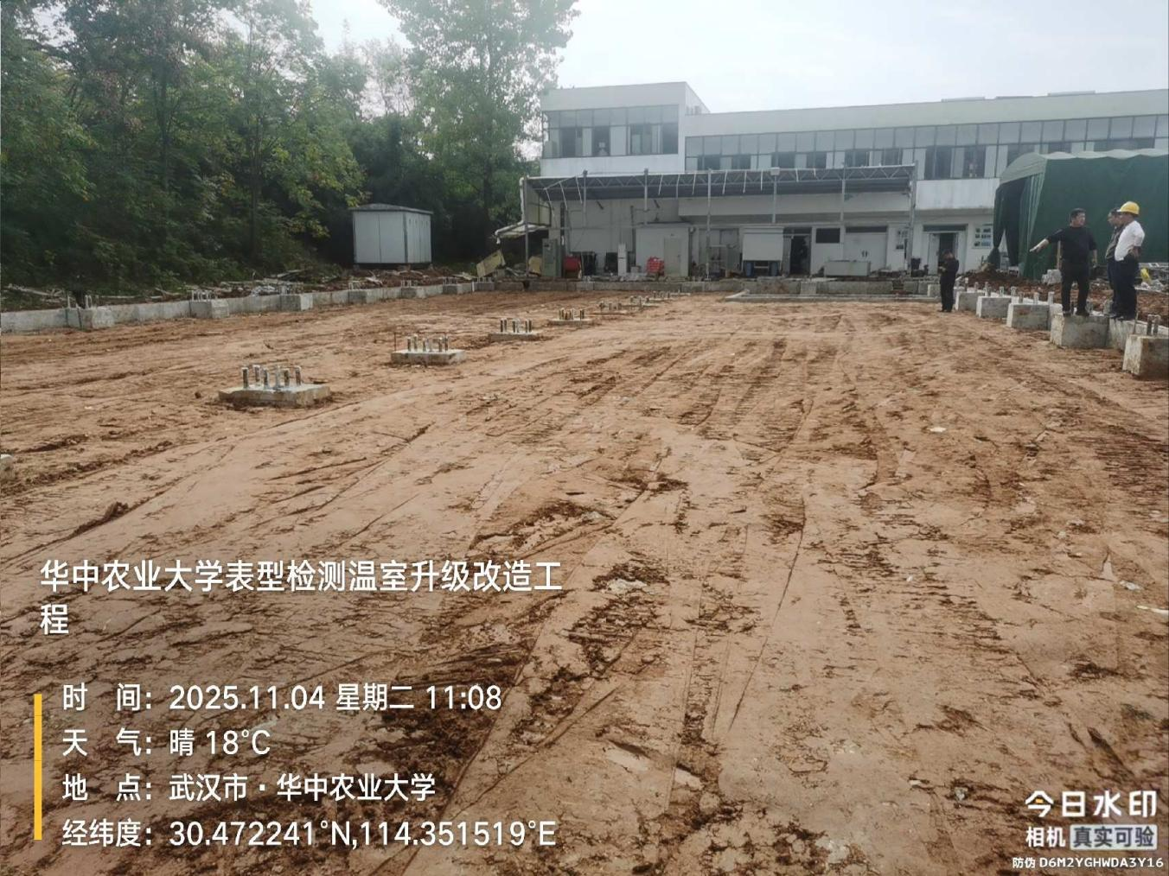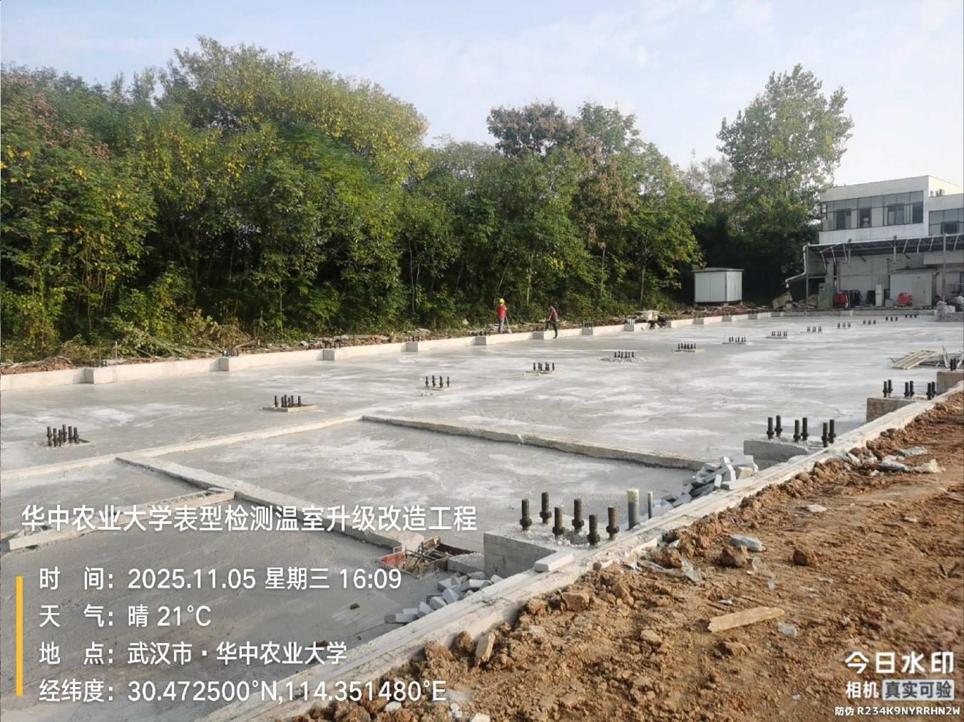
钢结构柱安装
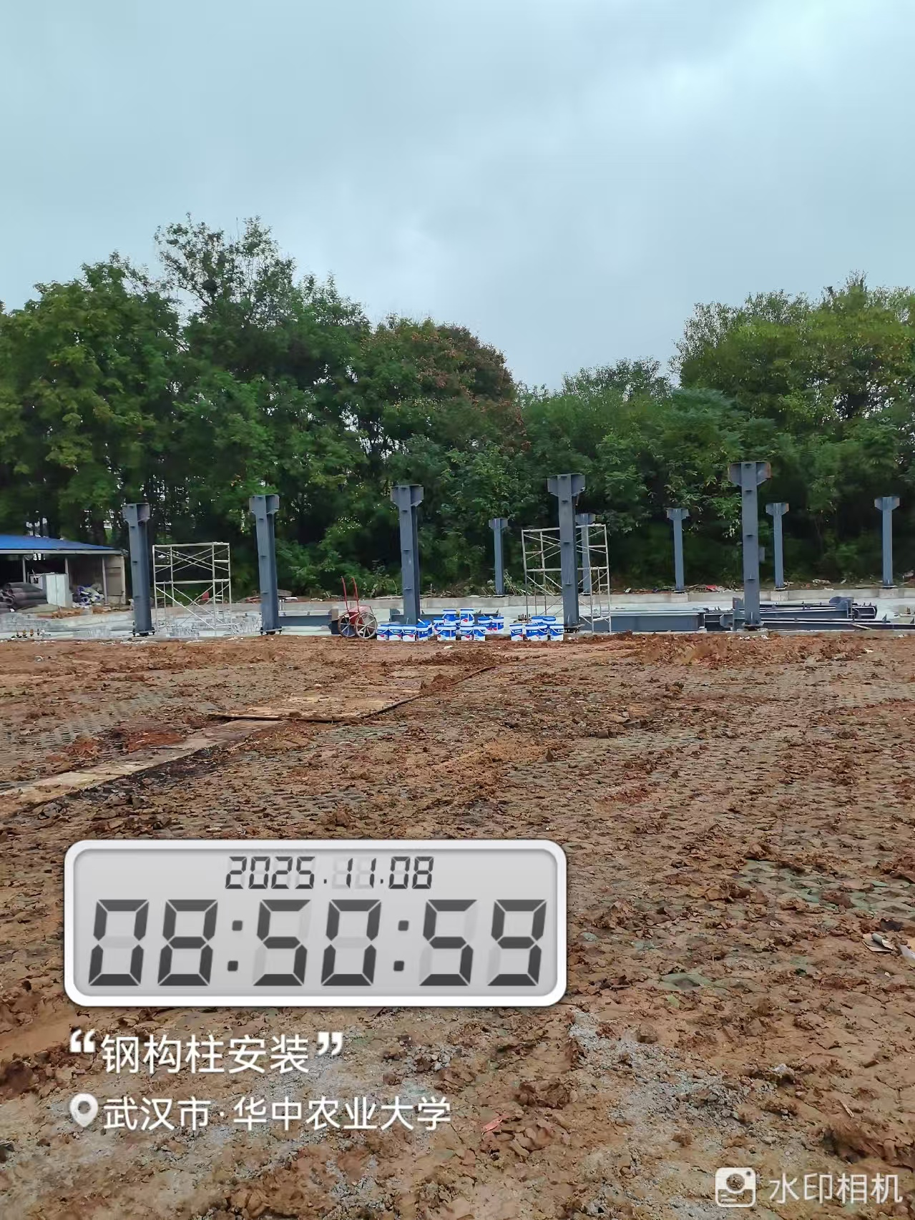
- 材料抽检：（含品牌抽查测量）
接地扁铁
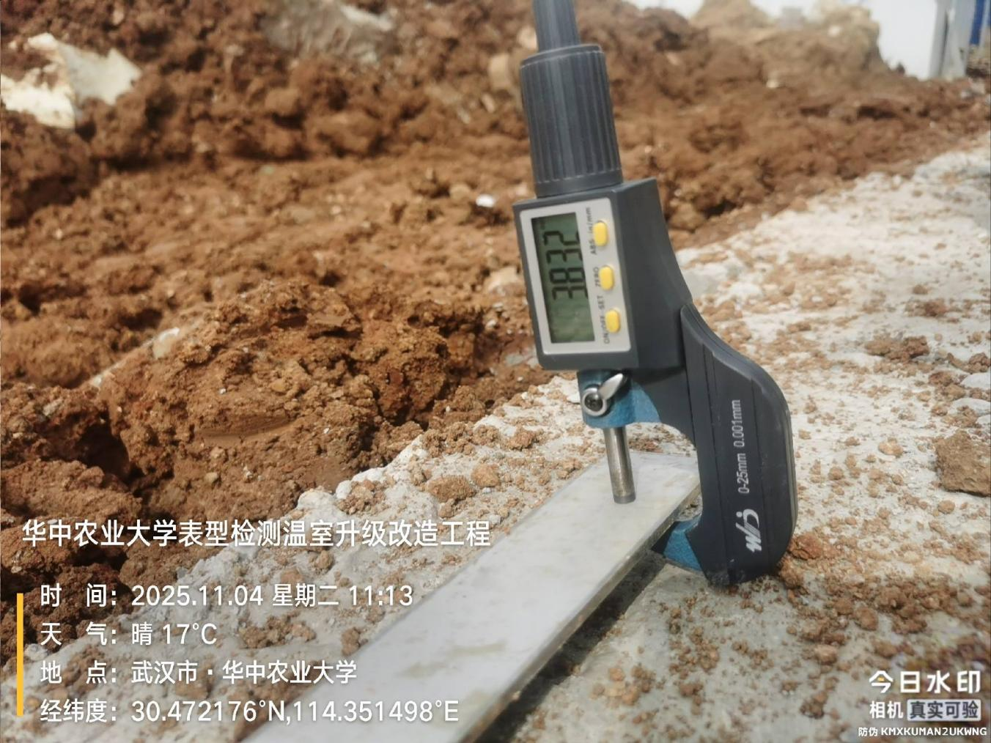
室内地面混凝土
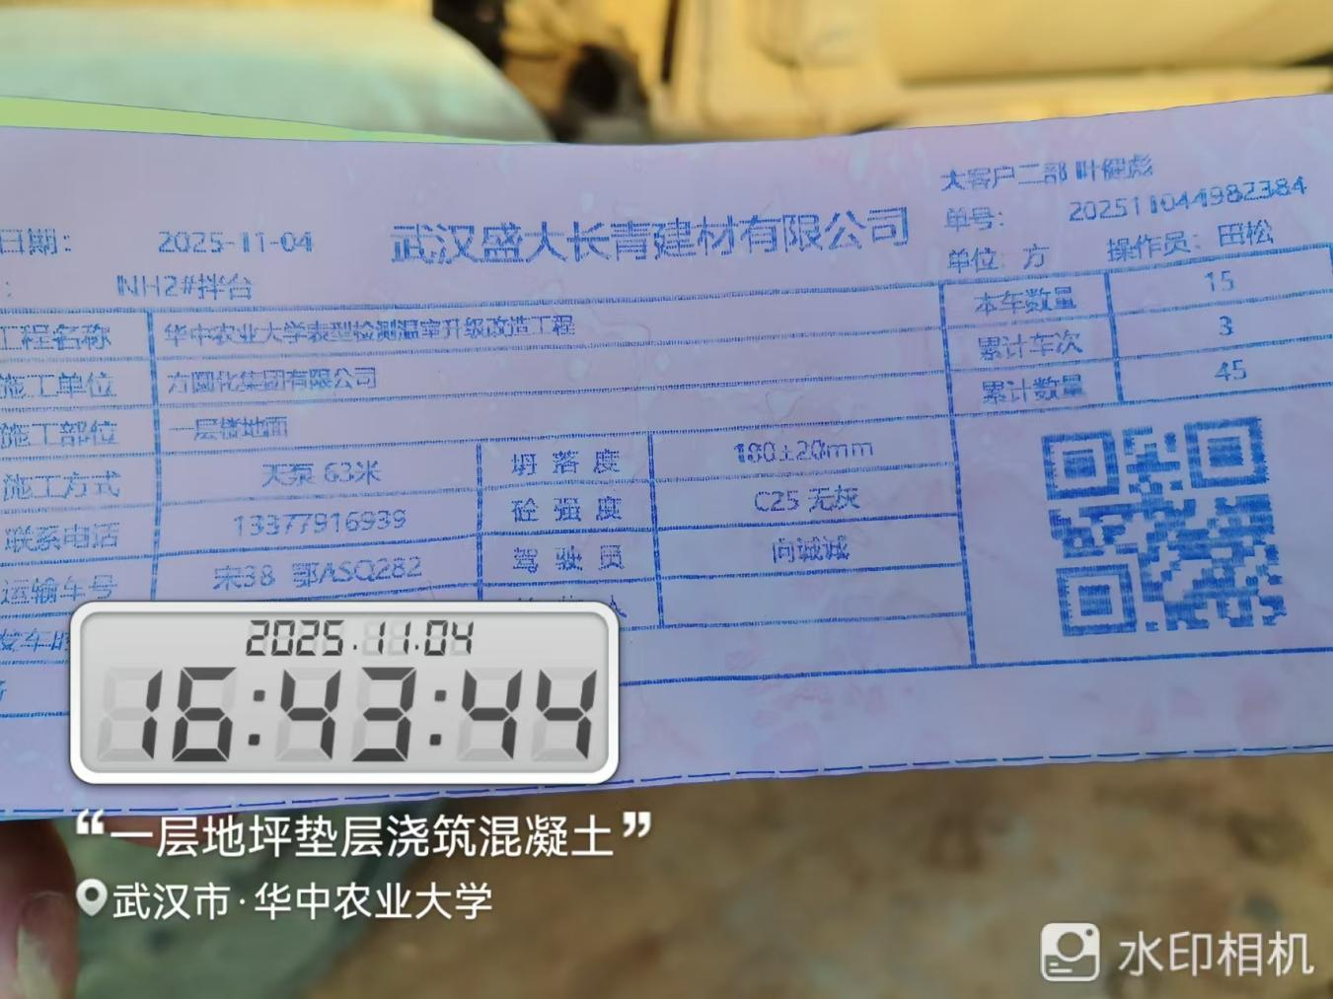
钢柱WH350*300*14*16
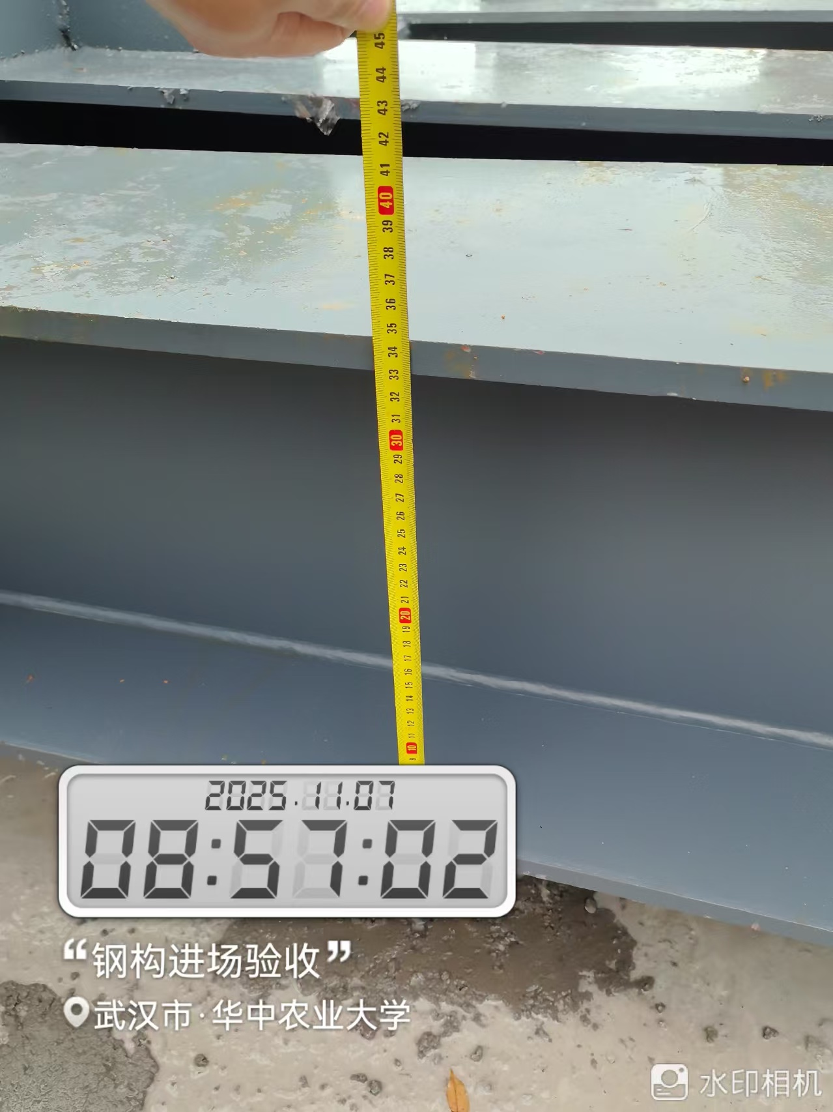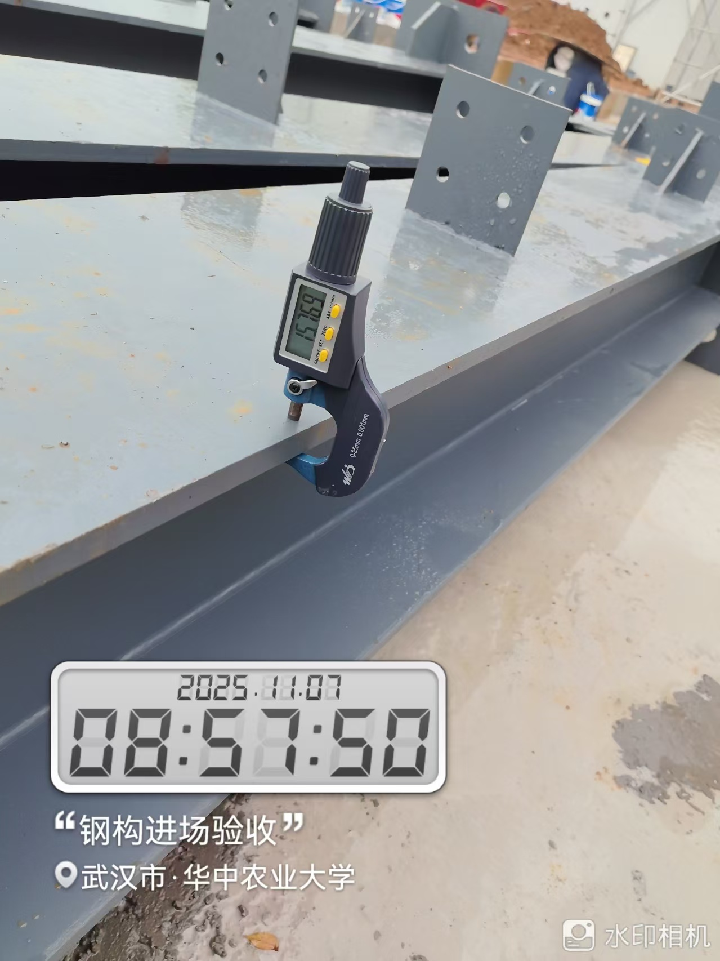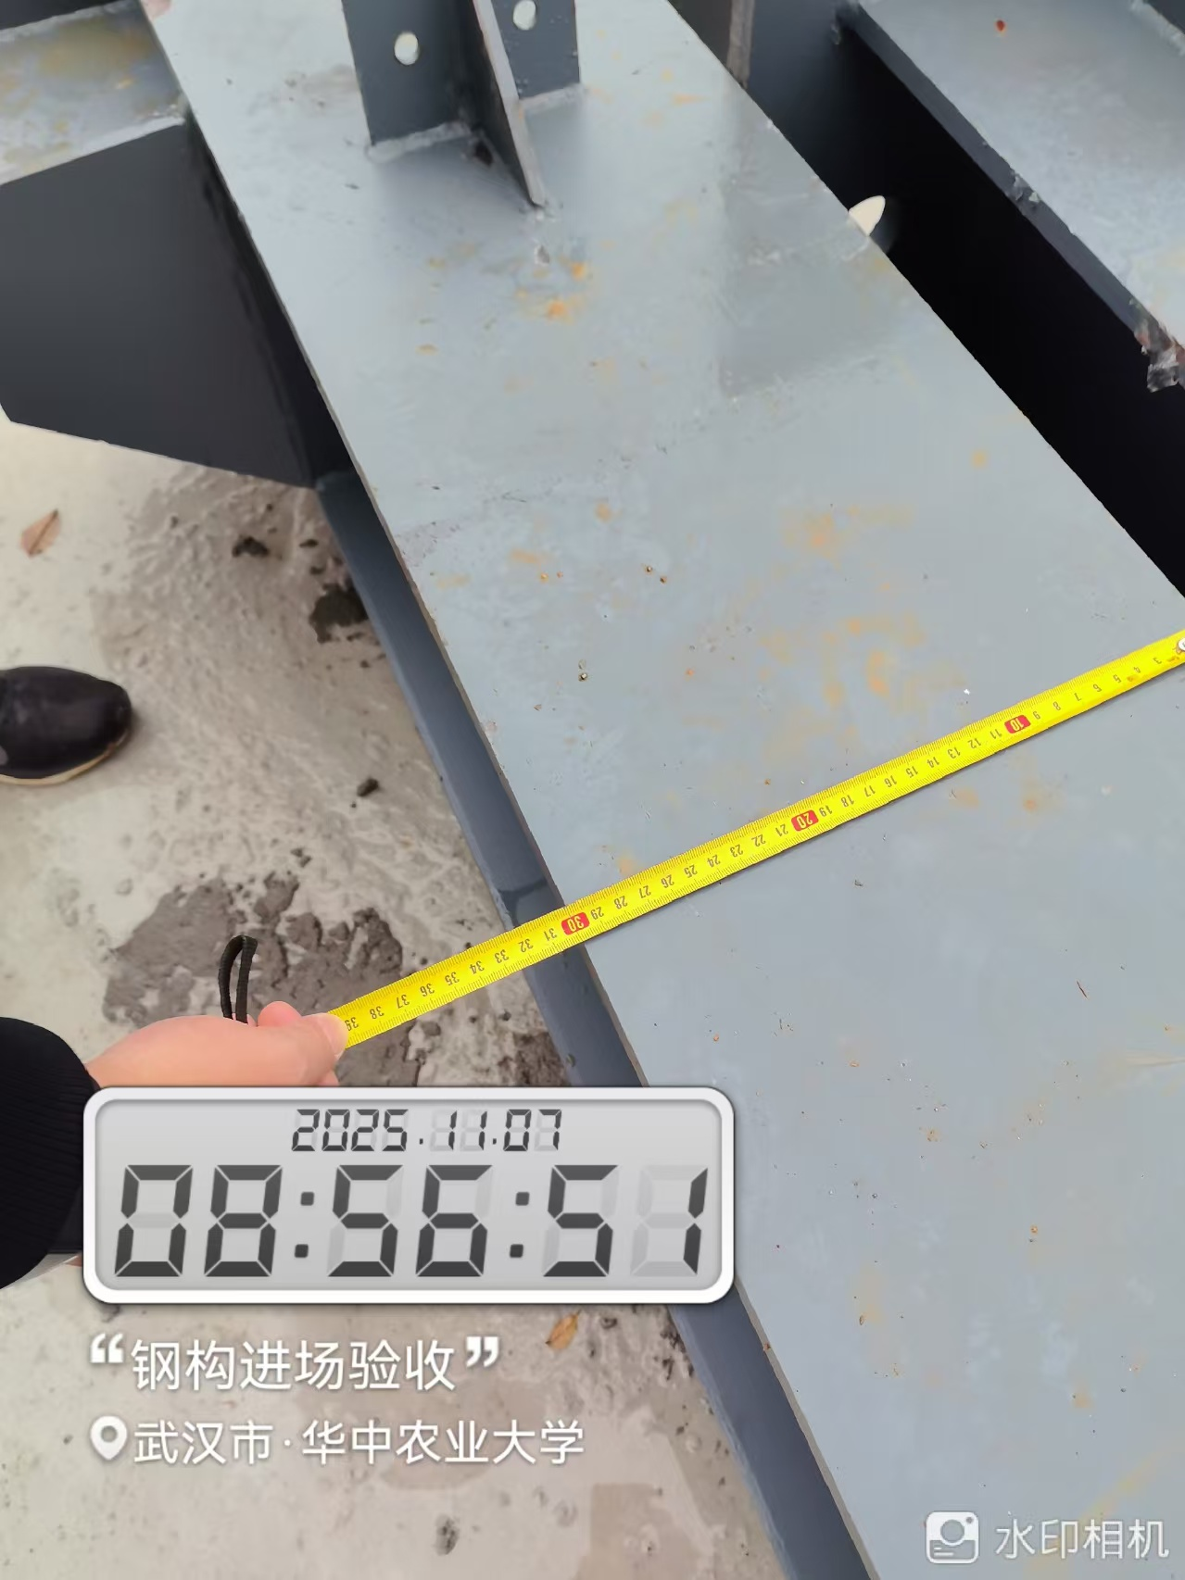
钢柱WH300*300*14*16
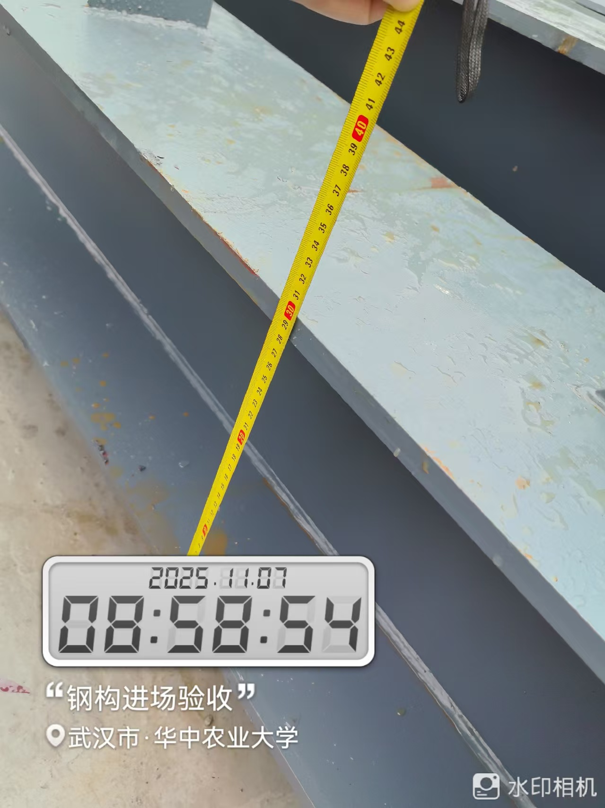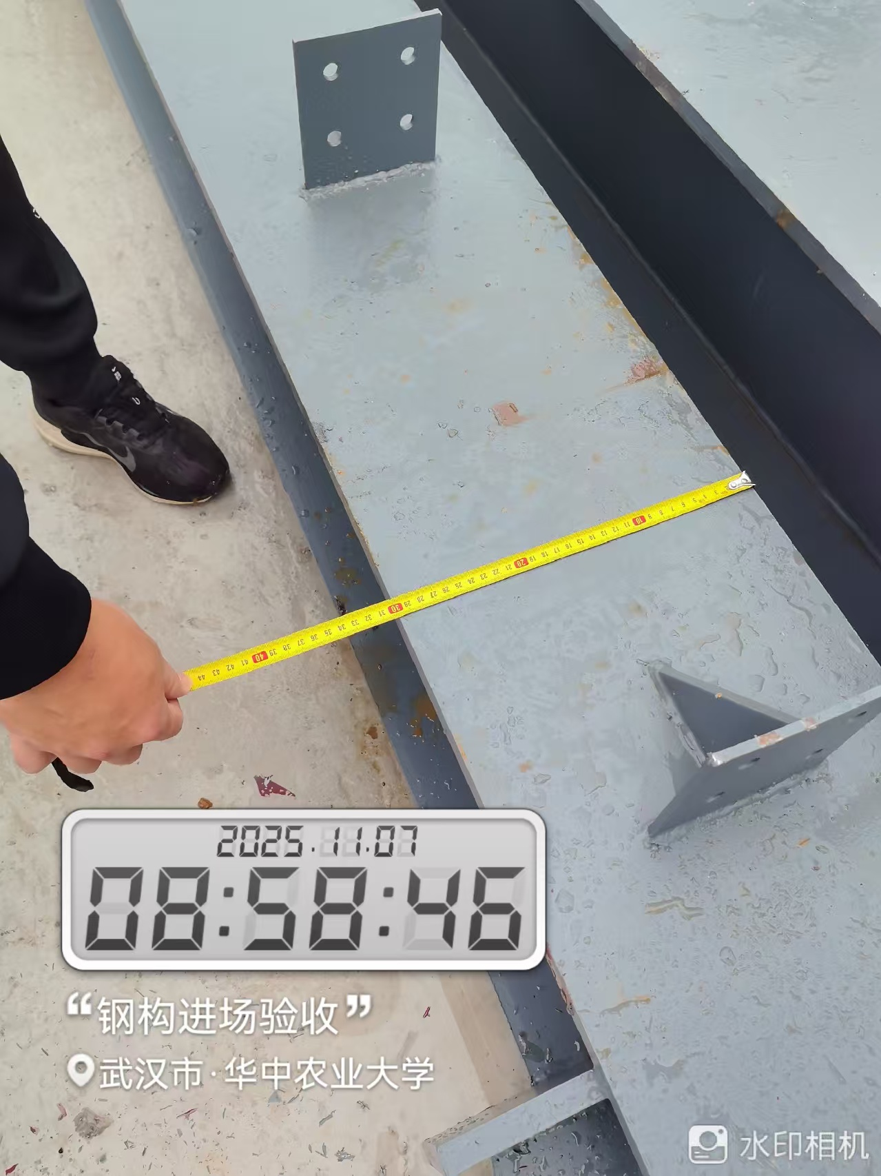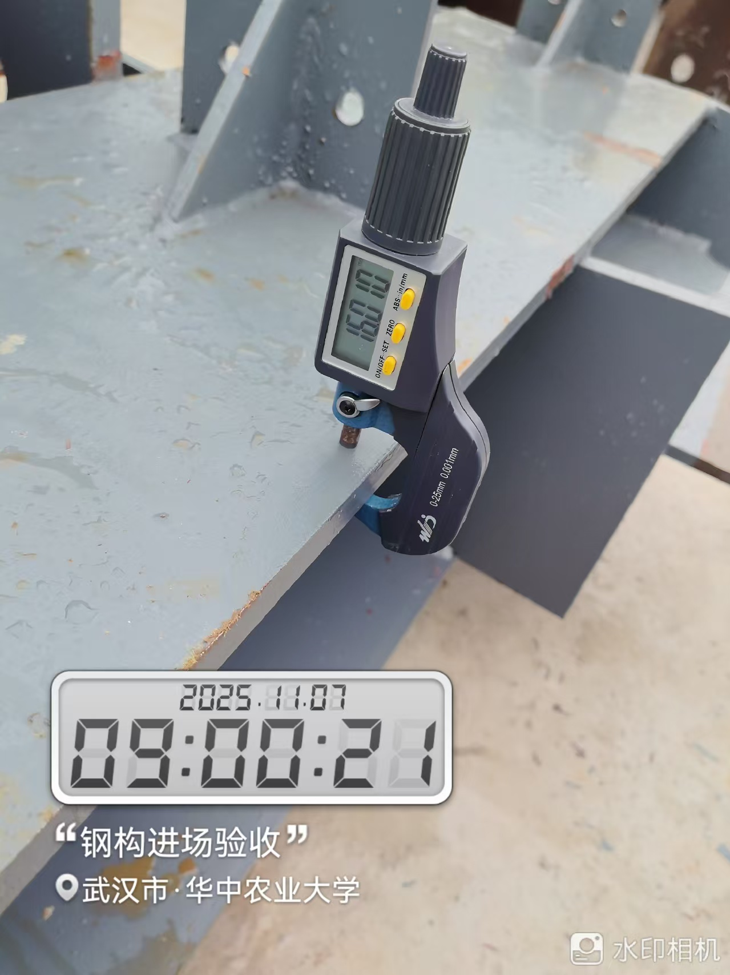
钢梁WH400*180*8*10
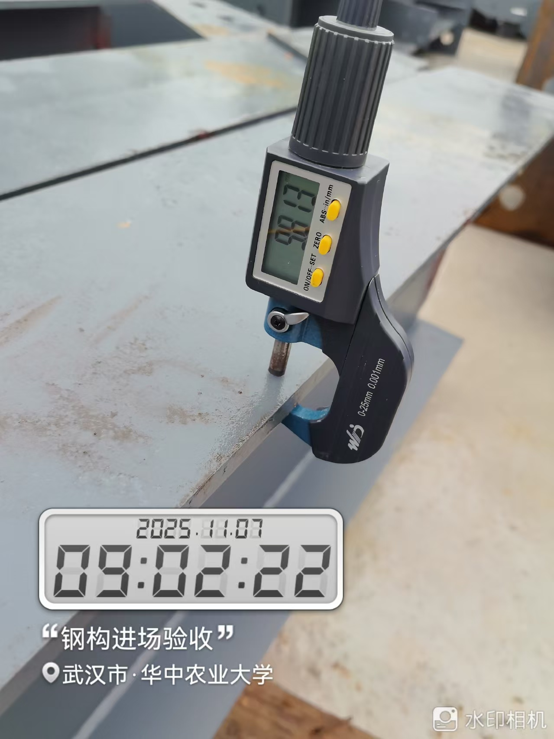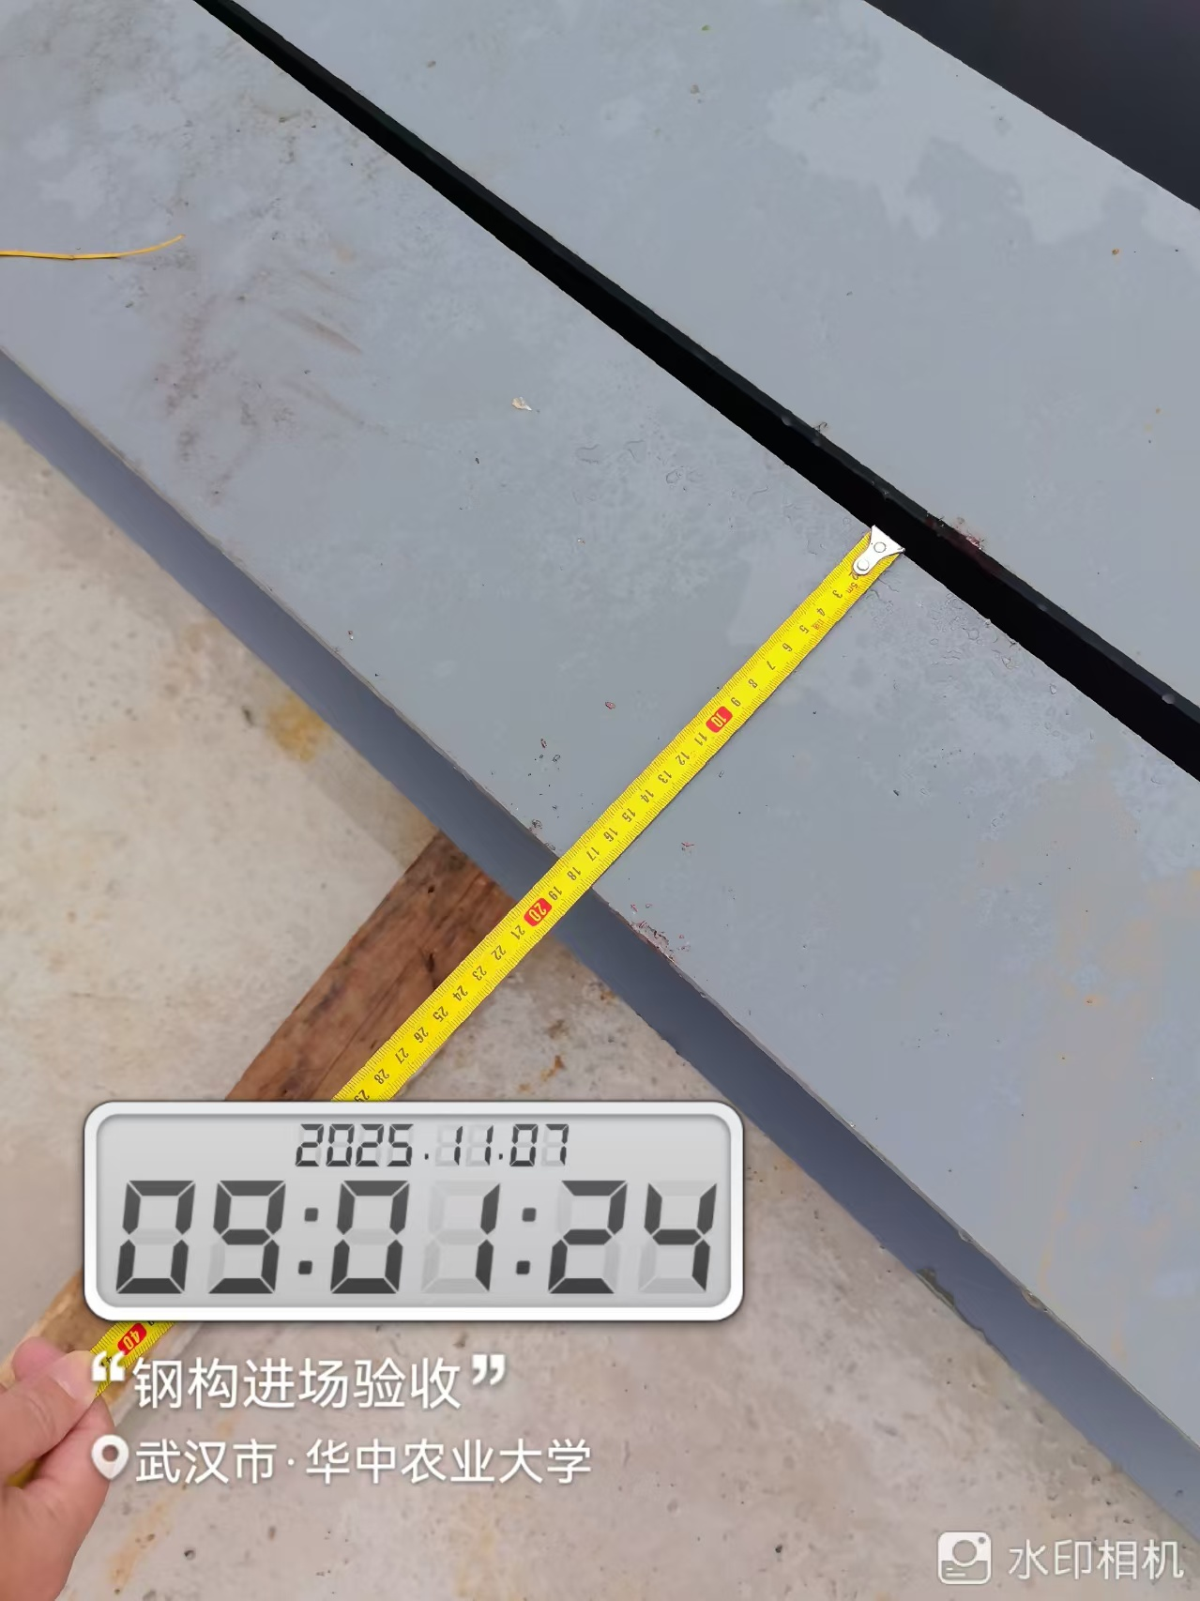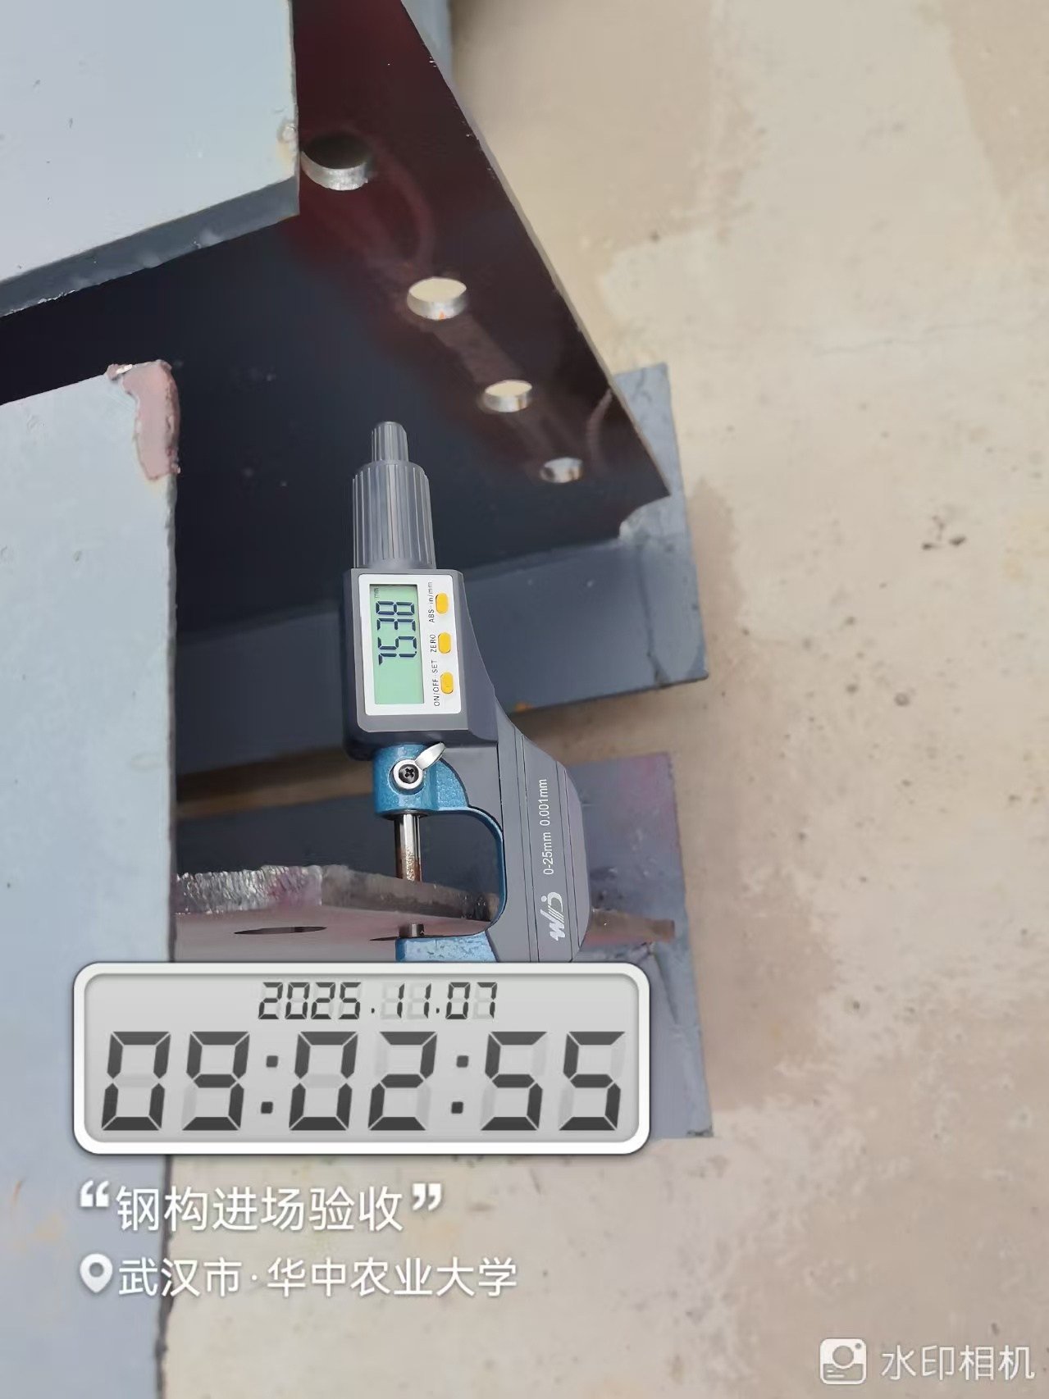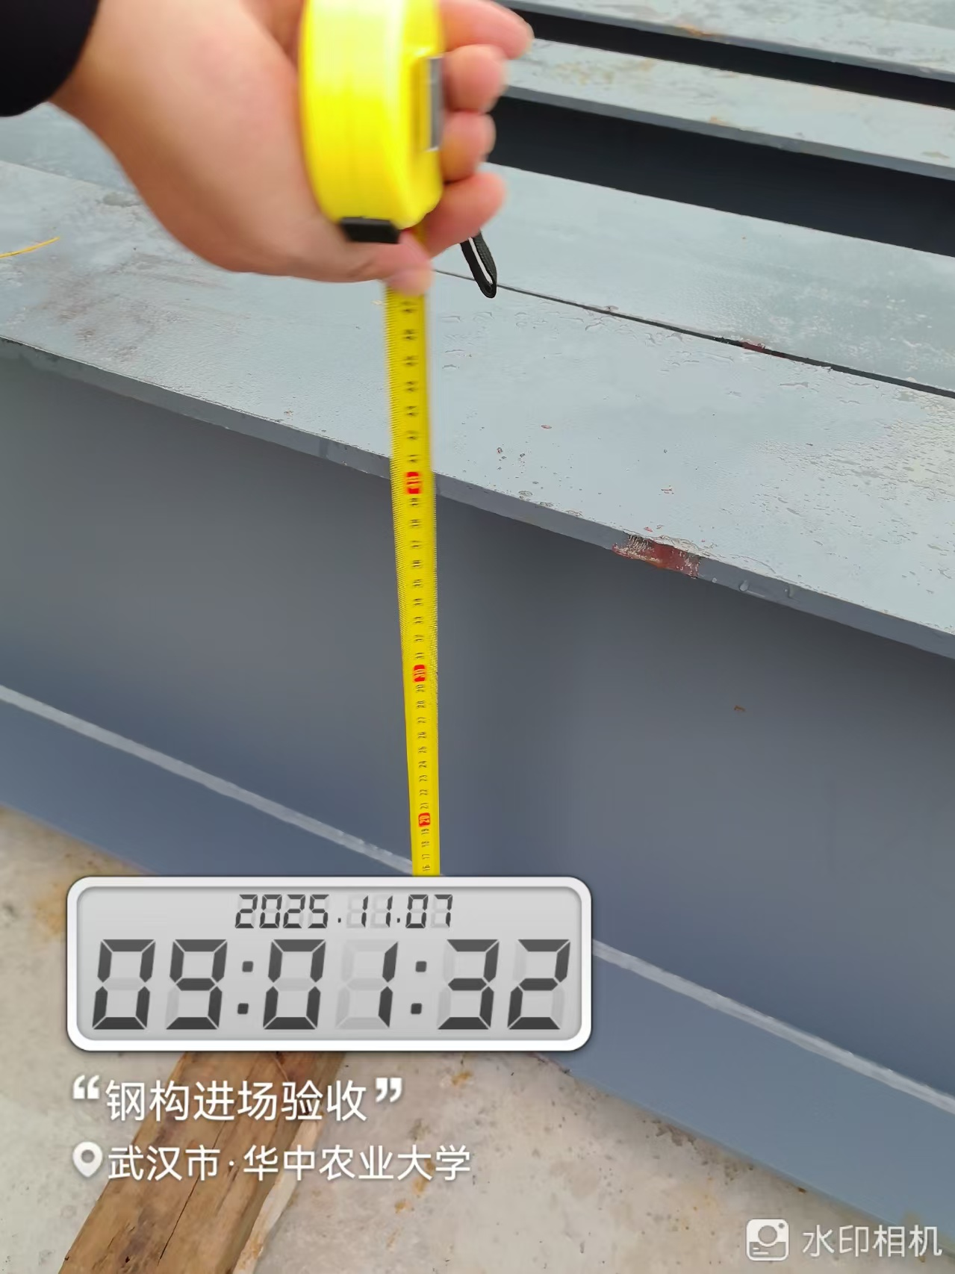
- 其他（若有）

